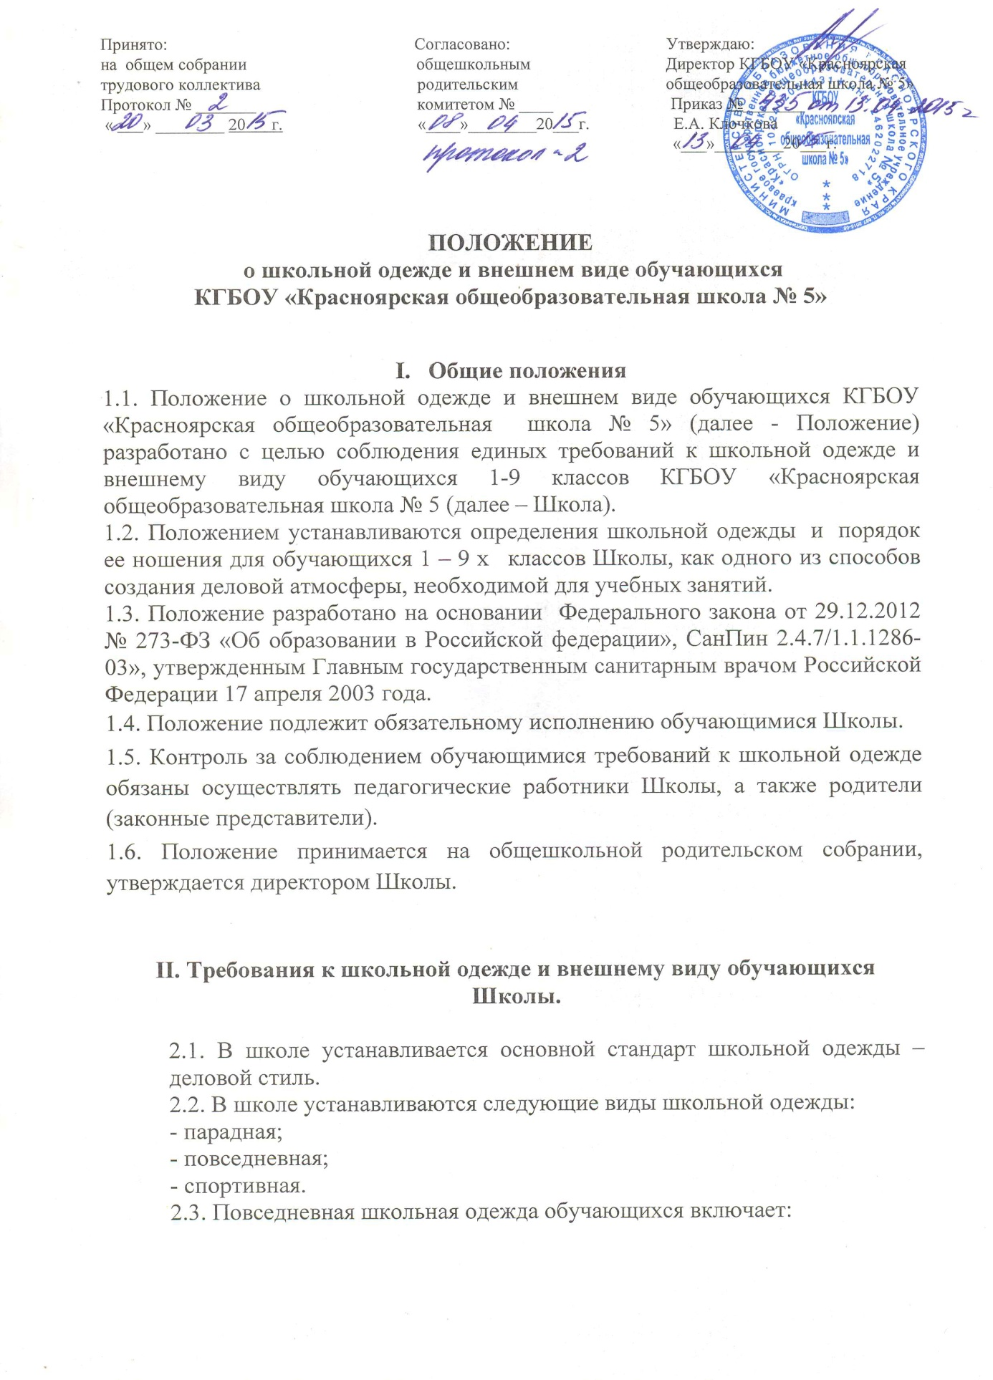

2.3.1. Для мальчиков и юношей – брюки классического покроя темных оттенков, сорочка или водолазка неярких, пастельных оттенков. Возможно наличие пиджака или жилета темных оттенков, аксессуаров (галстук, поясной ремень).

2.3.2. Для девочек и девушек – юбка, сарафан или брюки темных оттенков; непрозрачная блуза или водолазка (длиной ниже талии) неярких, пастельных оттенков. Возможно наличие жакета, жилета темных оттенков. Рекомендуемая длина платья и юбок: не выше 10 см от верхней границы колена и не ниже середины голени.

2.3.3. Повседневная одежда для обучающихся классов «Особый ребенок» должна учитывать индивидуальные особенности детей, их способность к самообслуживанию, с сохранением общепринятой цветовой стилистики.

2.4. В холодное время года допускается ношение обучающимися джемперов, свитеров и пуловеров общепринятой цветовой стилистики.

2.5. Парадная школьная одежда используется обучающимися в дни проведения праздников и торжественных мероприятий.

2.5.1. Для мальчиков и юношей парадная одежда состоит из повседневной школьной одежды, дополненной белой сорочкой.

2.5.2 Для девочек и девушек парадная школьная одежда состоит из повседневной школьной одежды, дополненной белой непрозрачной блузой (длиной ниже талии).

2.6. На уроках технологии обучающиеся должны быть в спецодежде (в зависимости от профиля обучения): мальчики - рабочий халат, комбинезон, нарукавники, береты; девочки - фартук, косынка, рабочий халат, комбинезон.

2.7. Спортивная одежда включает футболку, спортивные шорты или спортивное трико (костюм), спортивную обувь на нескользящей подошве. При проведении уроков физической культуры на улице спортивная одежда и обувь должны соответствовать погодным условиям.

2.8. Все обучающиеся 1 - 11 классов должны иметь сменную обувь. Сменная обувь должна быть чистой, выдержанной в деловом стиле.

2.9. Школьная одежда должна быть чистой, выглаженной.

2.10. Во внешнем виде обучающихся не должны присутствовать яркий макияж и маникюр, неухоженные волосы, вызывающие детали одежды и аксессуары (Приложение 1).

**2.11.** Размер сумок должен быть достаточным для размещения необходимого количества учебников, тетрадей, школьных принадлежностей и соответствовать форме одежды.

**III. Права и обязанности обучающихся Школы**

3.1. Обучающиеся имеют право участвовать в обсуждении вариантов школьной одежды.

3.2. Обучающиеся обязаны соблюдать единые требования к школьной одежде и внешнему виду, утвержденные данным Положением.

3.3. Обучающимся запрещается находиться в классе на уроке в верхней одежде и головном уборе.

**IV. Права и обязанности родителей (законных представителей) обучающихся Школы**

4.1. Родители (законные представители) обучающихся вправе участвовать в определении единых требований к школьной одежде и внешнему виду обучающихся Школы.

4.2. Родители (законные представители) обучающихся обязаны приобретать обучающимся школьную одежду на период их обучения в школе, в соответствии с данным Положением.

4.3. Родители (законные представители) обучающихся обязаны контролировать внешний вид обучающихся перед выходом в школу, в соответствии с данным Положением.

**V. Права и обязанности педагогических работников Школы**

5.1. Педагогические работники Школы вправе участвовать в определении единых требований к школьной одежде и внешнему виду обучающихся Школы.

5.2. Классные руководители обязаны своевременно информировать родителей (законных представителей) обучающихся о фактах несоблюдения обучающимися единых требований к школьной одежде и внешнему виду, в соответствии с данным Положением.

**VI. Заключительные положения**

6.1. Несоблюдение обучающимися данного Положения является нарушением Правил внутреннего распорядка для обучающихся в Школе.

6.2. Рассмотрение фактов несоблюдения обучающимися единых требований к школьной одежде и внешнему виду выносится на классные родительские собрания, общешкольный родительский комитет.

6.3. Возможно наличие единого варианта школьной одежды по классам, по решению родительских собраний в классах и в соответствии с данным Положением.

6.4. Внесение изменений в Положение вносится решением общешкольного родительского собрания.

**Приложение 1**

**Запрещается использовать для ношения в учебное время**

**следующие варианты одежды и обуви:**

- Спортивная одежда , спортивная обувь для экстремальных видов спорта и развлечений;

**-** одежда для активного отдыха (шорты, толстовки, майки и футболки с символикой и т.п.);

- одежда бельевого, джинсового стиля (с явно выраженными нашивками, вставками, стразами, строчками);

- прозрачные платья, юбки и блузки, в том числе одежда с прозрачными вставками;

- декольтированные платья и блузки (открыт вырез груди, заметно нижнее белье и т.п.); вечерние туалеты;

- мини-юбки (длина юбки выше 10 см от колена);

- короткие блузки, открывающие часть живота или спины;

- одежда из кожи (кожзаменителя), плащевой ткани;

- сильно облегающие (обтягивающие) фигуру брюки, платья, юбки;

- обувь в стиле "кантри” (казаки); массивная обувь на высокой платформе; вечерние туфли (с бантами, перьями, крупными стразами, яркой вышивкой, из блестящих тканей и т.п.);

- туфли на высоком каблуке (не более 5 см.)

- экстравагантные стрижки и прически, окрашивание волос в яркие, неестественные оттенки.

- декоративный маникюр с дизайном в ярких тонах (рисунки, стразы);

- вечерние варианты макияжа с использованием ярких, насыщенных цветов;

- массивные броши, кулоны, кольца, серьги.

- пирсинг, а также аксессуары с символикой асоциальных неформальных объединений, пропагандирующих психоактивные вещества и противоправное поведение.